📌 Projet : Application de Gestion de Compte de Messagerie

Introduction

Avec l'augmentation de l'utilisation des messageries électroniques dans les communications personnelles et professionnelles, il devient essentiel de disposer d'un outil performant pour gérer efficacement les comptes de messagerie. Ce projet vise à développer une application qui permet aux utilisateurs d'accéder à leurs courriels, de les organiser, d’envoyer de nouveaux messages et de gérer leurs contacts dans un environnement simple et sécurisé.

1. Objectif du projet

Développer une application permettant aux utilisateurs de gérer efficacement leurs comptes de messagerie électronique, incluant l'envoi, la réception et l'organisation des courriels.

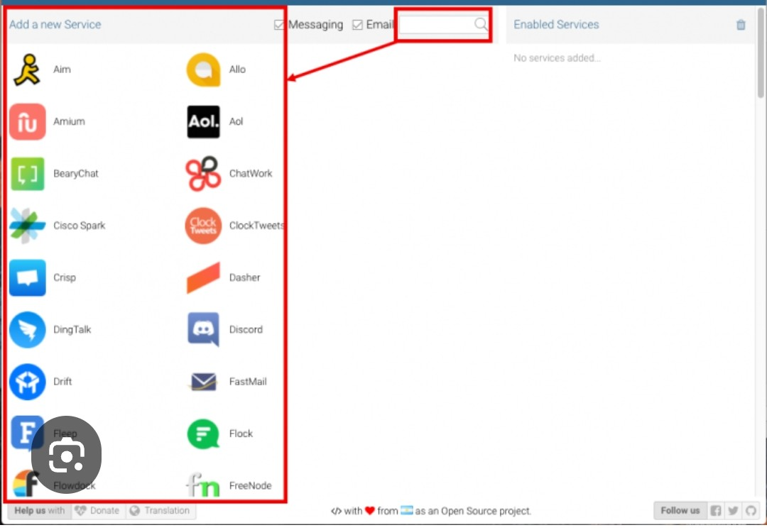

2. Fonctionnalités principales

- \*Authentification sécurisée : Connexion des utilisateurs avec vérification des identifiants.

- \*Gestion des messages :

- Envoi et réception de courriels.

- Organisation des messages par dossiers (Boîte de réception, Envoyés, Brouillons, etc.).

- Fonction de recherche pour retrouver des courriels spécifiques.

- \*Carnet d'adresses : Stockage et gestion des contacts avec possibilité d'ajouter, de modifier ou de supprimer des entrées.

- \*Paramètres utilisateur : Personnalisation des préférences, telles que la signature automatique, les notifications, etc.

3. Technologies utilisées

- Langage de programmation : PHP pour le backend.

- Base de données : MySQL pour le stockage des données utilisateur et des messages.

- Frontend : HTML, CSS et JavaScript pour l'interface utilisateur.

- Serveur web : Apache pour héberger l'application.

4. Architecture du Système

- Modèle MVC (Modèle-Vue-Contrôleur) : Séparation des préoccupations pour une meilleure maintenance.

- Modèle : Gestion des données et des règles métier.

- Vue : Interface utilisateur affichant les données.

- Contrôleur : Traitement des requêtes utilisateur et interaction entre le modèle et la vue.

5. Sécurité

- Chiffrement des mots de passe : Utilisation de fonctions de hachage sécurisées pour stocker les mots de passe.

- Validation des entrées : Vérification des données saisies par l'utilisateur pour prévenir les injections SQL et les scripts malveillants.

- Sessions sécurisées : Gestion des sessions utilisateur avec des identifiants uniques et expiration automatique.

6. Déploiement

- Environnement de développement : Utilisation de XAMPP pour simuler un serveur local.

- Hébergement : Déploiement sur un serveur web avec support PHP et MySQL.

- Maintenance : Mise en place de journaux d'erreurs et de sauvegardes régulières de la base de données.

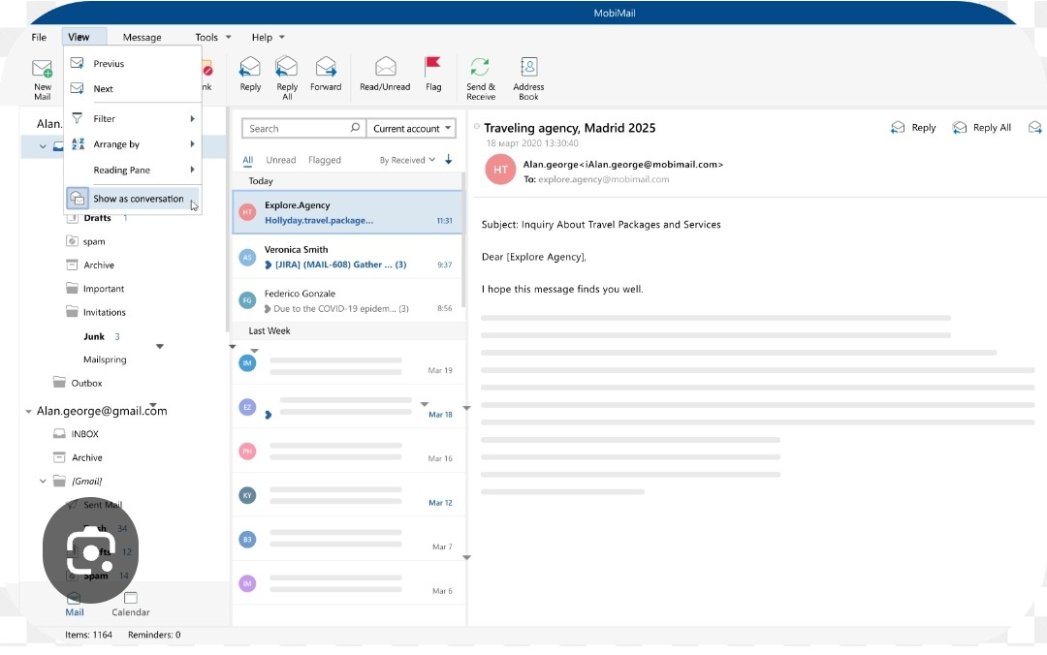

Conclusion

Ce projet d'application de gestion de comptes de messagerie a permis de mettre en œuvre les concepts fondamentaux du développement web et de la sécurité des systèmes. En intégrant des fonctionnalités essentielles comme l'envoi et la réception de courriels, la gestion de contacts, et la sécurisation des données utilisateurs, cette application répond aux besoins d'une utilisation moderne et efficace de la messagerie électronique. Des améliorations futures pourraient inclure la synchronisation avec des serveurs de messagerie réels (IMAP/SMTP), la prise en charge de pièces jointes, ou encore une interface mobile.